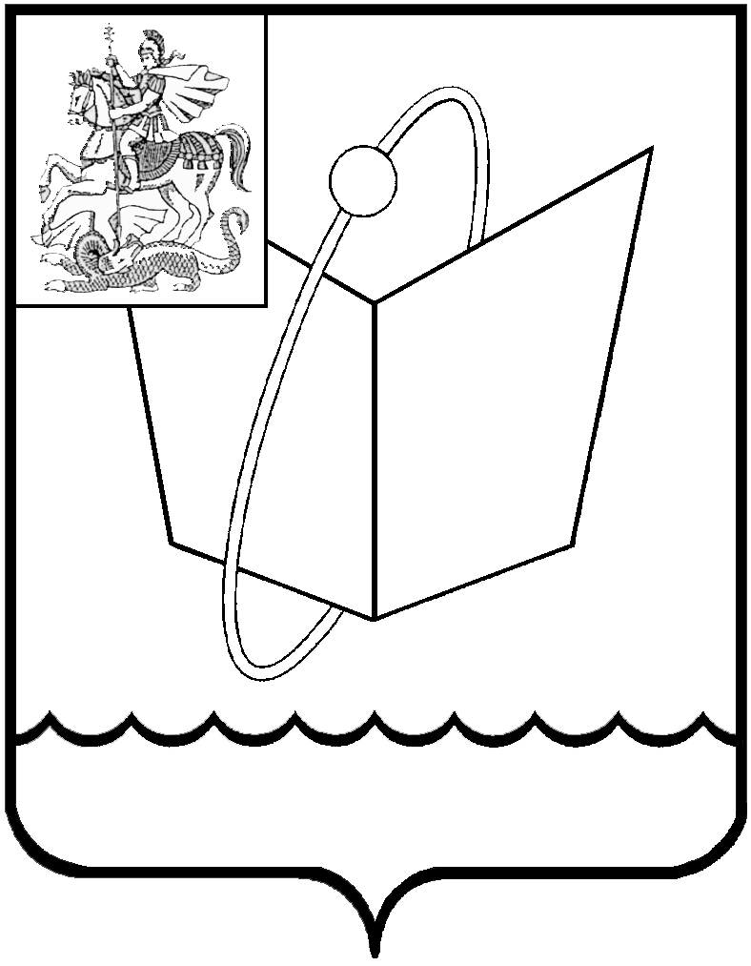
ГЛАВА ГОРОДСКОГО ОКРУГА ФРЯЗИНО
ПОСТАНОВЛЕНИЕ
от 29.03.2018 № 185

О внесении изменений в постановление Главы города от 21.07.2017 № 546 «Об установлении тарифов на платные дополнительные образовательные услуги, предоставляемые муниципальными учреждениями города Фрязино, подведомственными Управлению образования администрации города Фрязино, на 2017-2018 учебный год»

В соответствии со ст.17 Федерального закона от 06.10.2003 № 131-ФЗ «Об общих принципах организации местного самоуправления в Российской Федерации», Уставом городского округа Фрязино Московской области в целях развития деятельности по предоставлению платных услуг, оказываемых населению муниципальными учреждениями социальной сферы
п о с т а н о в л я ю:
1. Внести изменения в постановление Главы города от 21.07.2017 № 546 «Об установлении тарифов на платные дополнительные образовательные услуги, предоставляемые муниципальными учреждениями города Фрязино, подведомственными Управлению образования администрации города Фрязино, на 2017-2018 учебный год», дополнив его приложением 2 «Тарифы на платные услуги, оказываемые МУ ДО ДЮСШ «Олимп» г. Фрязино» (прилагаются).
2. Признать утратившим силу постановление Главы города от 07.04.2009 № 170 «Об установлении тарифов на услуги, предоставляемые МУ ДОД ДЮСШ «Олимп» г. Фрязино».
3. Опубликовать настоящее постановление в печатном средстве массовой информации, распространяемом на территории городского округа Фрязино Московской области, и разместить на официальном сайте городского округа Фрязино в сети Интернет.
4. Контроль за выполнением настоящего постановления возложить на заместителя главы администрации - начальника управления финансово-экономического развития Широкова А.В.

Глава городского округа И.М. Сергеев

Приложение
к постановлению Главы
городского округа
от _29.03.2018_ № _185_

«Приложение 2
к постановлению Главы города
от 21.07.2017 № 546

ТАРИФЫ
на платные услуги, оказываемые МУ ДО ДЮСШ «Олимп» г. Фрязино

1. Услуги спортивных залов
№  п/п | Наименование услуги | Единица измерения | Стоимость  (в рублях)
1.1. | Предоставление поролонового зала дома физкультуры «Олимп» | 1 час | 500
1.1.1. | Предоставление поролонового зала дома физкультуры «Олимп» | 1 час  08.00-15.00  в будни | 250
1.2. | Предоставление гимнастического зала дома физкультуры «Олимп» | 1 час | 700
1.2.1. | Предоставление гимнастического зала дома физкультуры «Олимп» | 1 час  08.00-15.00  в будни | 350
1.2.2. | Предоставление помоста гимнастического зала дома физкультуры «Олимп» | 1 час | 500

2. Платные дополнительные образовательные услуги.

№ п/п | Наименование услуги | Единица измерения | Цена на 1 человека  ( в рублях)
2.1. | Дополнительная общеразвивающая образовательная программа  по общефизической подготовке для детей | 1 занятие | 250
2.1. |  | в месяц | 2000
2.2. | Дополнительная образовательная программа по хореографии | 1 занятие | 250
2.2. | Дополнительная образовательная программа по хореографии | в месяц | 2000
2.3. | Дополнительная образовательная программа «Батут» | 1 занятие | 250
2.3. | Дополнительная образовательная программа «Батут» | в месяц | 2000
».

